关于重庆市职业教育学会 重庆市高等教育学会 重庆市继续教育学会征集遴选“三教融合创新，赋能新质生产力发展 ”优秀论文的通知

各二级学院、处（室、部、中心）：

现将《重庆市职业教育学会 重庆市高等教育学会 重庆市继续教育学会关于征集遴选“三教融合创新，赋能新质生产力发展”优秀论文的通知（渝职教学会〔2024〕30 号）》发给你们，请各部门按照以下要求积极推进报送。

1. 每位参加者限报1篇论文，参评论文应紧紧围绕主题，参考选题方向聚焦某一方面撰写，题目自拟。
2. 注意论文结构严谨，按格式要求撰写，论文字数3000—5000字，查重率须低于15%。
3. [本次参评论文与查重报告以部门为单位进行报送，请各部门科研管理人员于2024年6月5日前将“三教融合创新，赋能新质生产力发展”优秀论文汇总表（附件2）、参选论文及查重报告（查重率低于15%）经部门负责人审核后，打包发送至指定邮箱wyzykyc@163.com。](mailto:本次参评论文与查重报告以部门为单位进行报送，请各部门科研管理人员于2024年6月5日前将附件2统计表、参选论文及查重报告（查重率低于15%）经部门负责人审核后，打包发送至指定邮箱wyzykyc@163.com。)

附件1：重庆市职业教育学会 重庆市高等教育学会 重庆市继续教育学会关于征集遴选“三教融合创新，赋能新质生产力发展”优秀论文的通知（渝职教学会〔2024〕30 号）

附件2：“三教融合创新，赋能新质生产力发展”优秀论文汇总表

文化和旅游职业教育研究中心

2024年5月27日

附件1

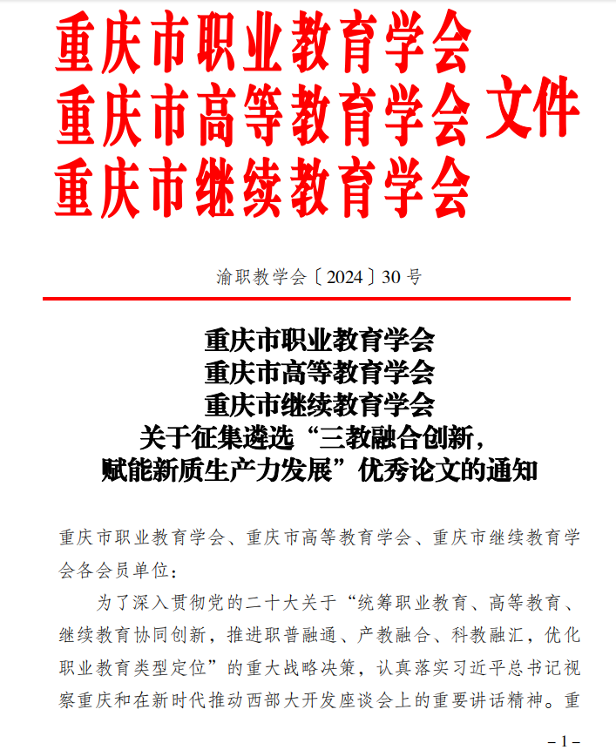

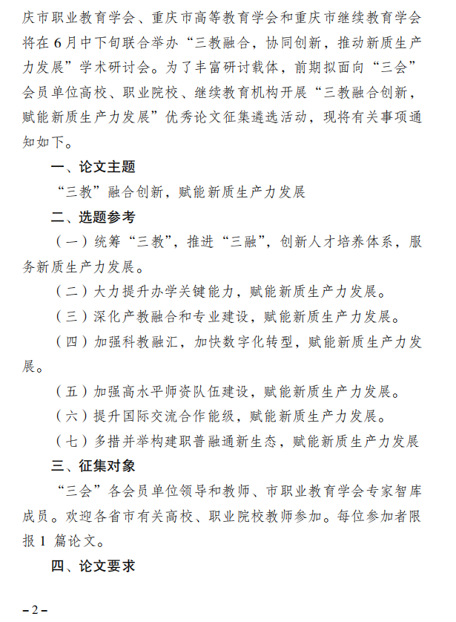

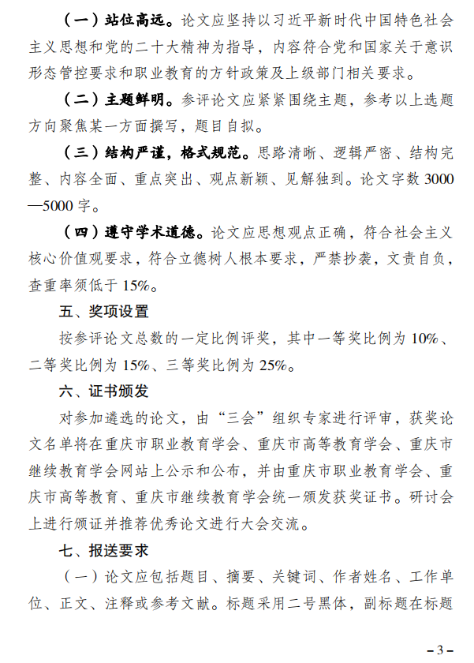

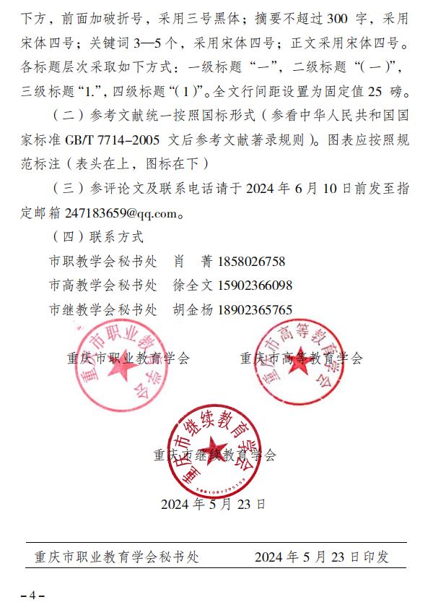

附件2

“三教融合创新，赋能新质生产力发展”优秀论文汇总表

部门（公章）： 联系人： 联系方式：

|  |  |  |  |  |  |
| --- | --- | --- | --- | --- | --- |
| **序号** | **论文题目** | **选题方向** | **作者姓名**（若有多名作者要列出） | **联系电话** | **查重率（%）** |
|  |  |  |  |  |  |
|  |  |  |  |  |  |
|  |  |  |  |  |  |
|  |  |  |  |  |  |
|  |  |  |  |  |  |
|  |  |  |  |  |  |